第６回　クッキー・セッション

課題６－１

★第1段階（ファイル名：kadai06_1.php）

配布したkadai06_1.phpにおいて、

kadai06_resource.php内の$products配列よりデータを取得し、表示できるようにしてください。画像ファイルは、\asset\images\フォルダで配布しています。

■kadai06_1.php完成時（①では下記、赤枠部分は表示できるようにする）

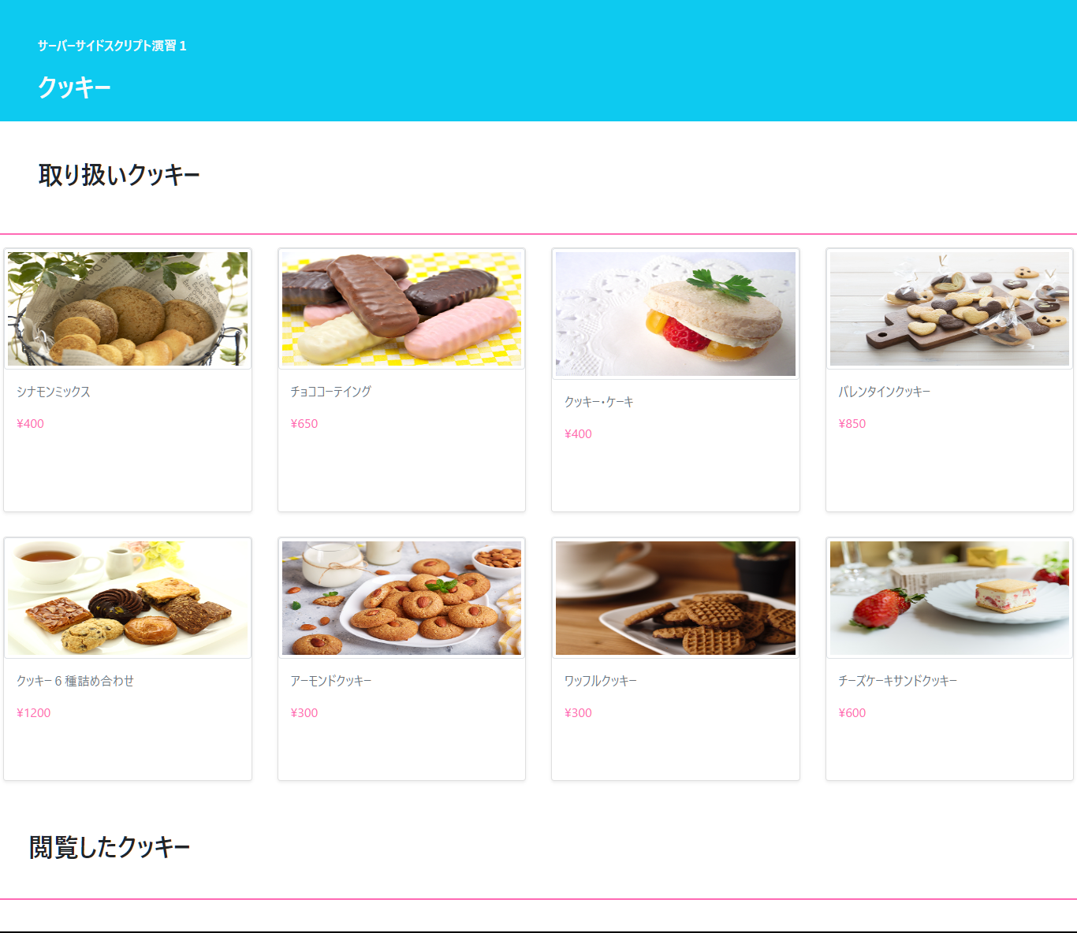

★第2段階（ファイル名：kadai06_1.php）

各商品データのリンク押下時、kadai06_2に商品番号を渡して、画面遷移してください。

kadai06_1.phpは下記の仕様で実装してください。

|  |  |
| --- | --- |
| リクエストメソッド | GET |
| 送信パラメータ | product_id　※提供された商品情報内id |

■kadai06_1.php　　　　　　　　　　　　　　　　　■kadai06_2.php

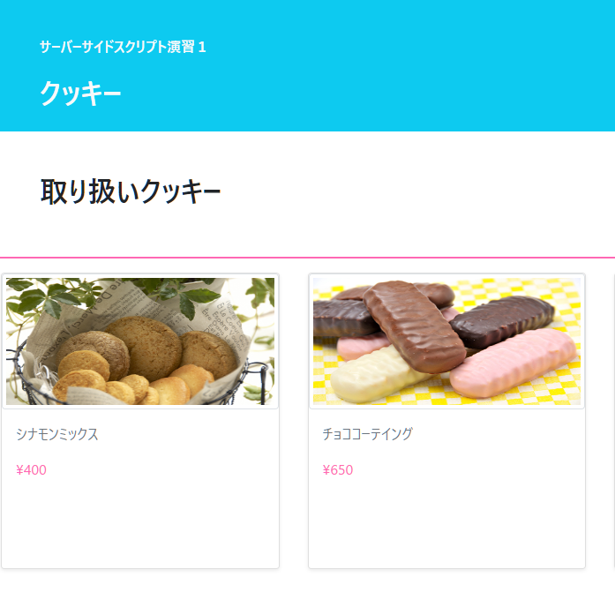　　　　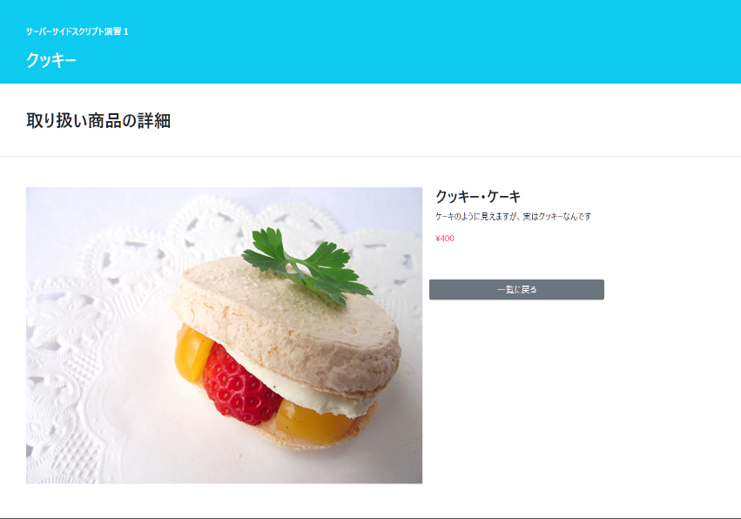

★第3段階（ファイル名：kadai06_1.php）

閲覧した商品履歴に、**クッキーに保存されている商品ID を使って、商品の詳細を表示**してください。

※クッキーへの値の保存は詳細画面（kadai06_2.php）表示時に行います。

1. クッキーに保存されている商品IDを受け取る。

※kadai06_2.phpで商品IDを「,」カンマで区切って格納する処理をする。

【例：閲覧した商品IDが「2」「6」「1」の３件だった場合】

|  |  |
| --- | --- |
| クッキー「kadai06_2」のデータ | 2,6,1 |

1. 商品IDを元に「商品名」「商品価格」「商品画像」は、kadai06_resource.phpファイル内の$productsから取得する。
2. 上記②で取得したデータを下記サンプル画面のように表示する

■閲覧したクッキー（画面下部の赤枠部分）

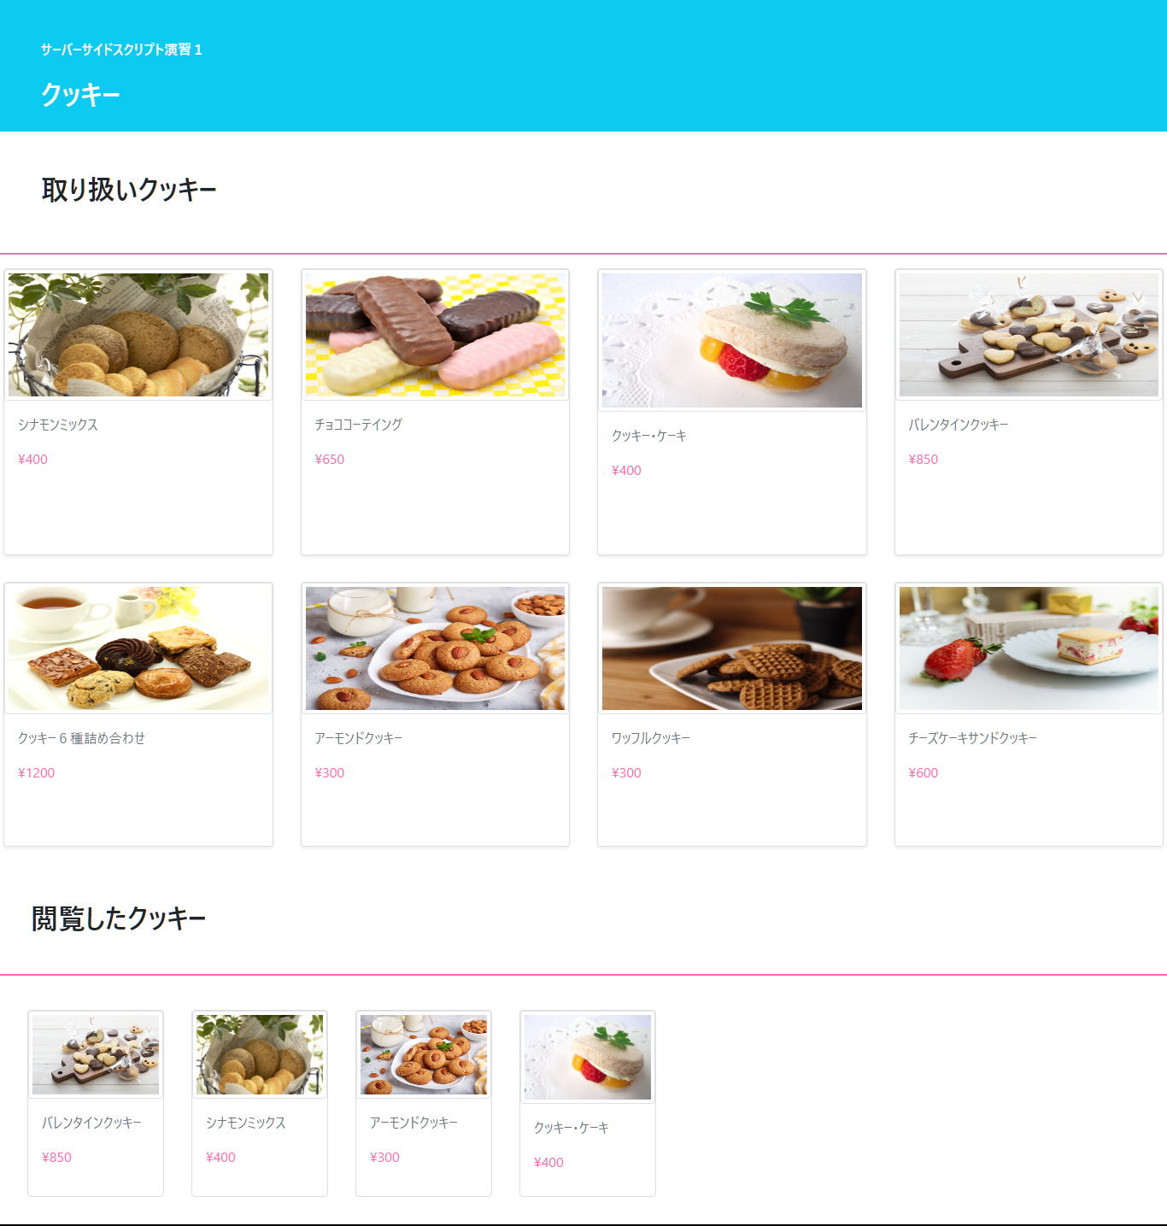

**※閲覧一覧は、同じ商品が重複して表示しないようにしてください。**

課題６－２

kadai06_1.php から受信した商品ID を使って、取り扱い商品の詳細情報を表示するページを作成します

★第1段階（ファイル名：kadai06_2.php）

最初に、画面遷移の制御をしてください。

1. GET パラメータにproduct_id がない場合は、kadai０６_1.php へ画面遷移してください。
2. GET パラメータのproduct_id の値と一致する商品ID が登録されていない場合は、kadai０６_1.php へ画面遷移してください。

【ヒント：商品一覧情報は「kadai06_resource.php」にあります】

1. 「一覧へ戻る」ボタンを押下時、kadai０６_1.php へ画面遷移してください。

★第2段階（ファイル名：kadai06_2.php）

GET パラメータのproduct_id の値と一致する商品ID の商品情報を表示してください。

【ヒント：商品一覧情報は「kadai06_resource.php」にあります】

■詳細画面（kadai06_1でクッキー・ケーキを選択した場合）

★第3段階（ファイル名：kadai06_2.php）

閲覧履歴を保存してください。

1. クッキーに閲覧した商品IDを履歴として表示してください。

|  |  |
| --- | --- |
| クッキー名 | php1_kadai０６ |
| クッキーに保存する値 | 商品ID  ※既にクッキーが存在する場合   1. 同じ商品IDを重複して登録しないでください。 2. （重複していない場合）   今回の商品IDが末尾に追加されるようにしてください。  カンマ区切りで追加されるようにしてください。 |
| クッキーの保存期間 | 1分（デバッグの効率のために課題用の期間設定としています） |

課題６－３

★第1段階（ファイル名：kadai06_3.php）

コメント投稿ページの作成をします。

セッションを利用して、入力した内容が残っている（復元する）投稿ページを作成してください。

|  |  |
| --- | --- |
| リクエストメソッド | POST |
| 送信先 | kadai06_3.php |

★第2段階（ファイル名：kadai06_3.php）

フォームの項目「コメント」について、表示セッションに前回の入力内容があれば、前回の入力内容を表示してください。

※セッションへの値の保存はkadai06_4.phpで行います。

|  |  |
| --- | --- |
| セッション変数の要素名 | old |

※入力の編集が行いやすいように考慮して前回の入力内容を復元してください。

■前回の入力内容がない場合　　　　　　　　　　　　　　　　■前回の入力内容がある場合（赤枠部）

課題６－４

★第1段階（ファイル名：kadai06_4.php）

kadai06_3.php受信したデータを処理して、入力内容を表示するページを作成してください。

最初に、画面遷移の制御をしてください。

1. リクエストメソッドがPOST ではない場合は、kadai０６_3.php へ画面遷移してください。
2. 「入力に戻る」ボタンを押下時、kadai０６_3.php へ画面遷移してください。

★第2段階（ファイル名：kadai06_4.php）

IDとコメントを表示してください。

|  |  |
| --- | --- |
| ID | 現在発行されているIDを表示してください |
| コメント | コメントは下記の処理を行ってください。   1. データ内の改行コードは、br タグに変換してください。   ②表示するデータは、XSS 対策としてHTML 特殊エンティティへの変換をおこなってください。 |

**■サンプル画面**

★第3段階（ファイル名：kadai06_4.php）

セッションへ値を保存してください。要素名は下記としてください。

|  |  |
| --- | --- |
| セッション変数の要素名 | old |